Motivo de consulta.
Lactante de 4 meses de edad que acude remitido de la Unidad Neonatal para proseguir estudio y valoración, con el diagnóstico de displasia broncopulmonar (DBP). Desde el momento del alta permanece en su domicilio con oxígeno a 0,25 l/min, además de recibir tratamiento con budesonida inhalada.
Antecedentes personales.
Embarazo: bicorial biamniótico y madre ingresada por metrorragias y amenaza de parto prematuro. Parto: pretérmino a las 25,3 semanas de gestación; presentación cefálica. Peso al nacer: 930 g. Durante el período perinatal requirió ventilación mecánica, CPAP y surfactante intratraqueal entre otros tratamientos, siendo diagnosticado de enfermedad de membrana hialina, ductus arterioso persistente y displasia broncopulmonar, además otros diagnósticos de menor consideración.
Antecedentes familiares. Madre asmática, afecta de rinitis alérgica (ácaros). Padre, sano.
Exploración física: Peso: 3,780 kg (<p-3). SatO₂:89-91% a FiO₂ de 0,21. FR: 64 rpm. Leve tiraje subcostal y polipnea. Color normal de piel y mucosas. Auscultación cardiopulmonar: buena entrada de aire bilateral con ruidos respiratorios de transmisión. Resto de exploración, sin hallazgos de interés.
Pruebas complementarias:
RX de tórax. Infiltrado alveolar en lóbulo superior derecho.
Gradiente alvéolo-capilar de oxígeno.
A-aDO₂ a FiO₂ de 0,21 = 34,5 torr
A-aDO₂ a FiO₂ 1 = 451 torr
Función pulmonar. Análisis del asa flujo volumen a respiración corriente: morfología de la curva obstructiva; tiempo al flujo espiratorio máximo en relación al tiempo espiratorio total, tPTEF/tE: 14,1%.
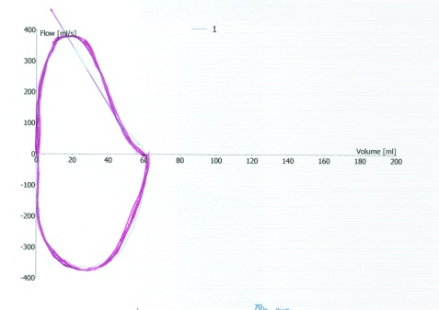
TCAR. zonas enfisematosas en ambos vértices pulmonares. En el tercio superior de ambos pulmones se evidencian áreas de patrón en mosaico con lesiones fibróticas en campos medios inferiores. Tamaño cardiaco aumentado a expensas de cavidades derechas.
Ecocardiografía. comunicación interauricular sin shunt, sin evidencia de hipertensión pulmonar.

Evolución.
Durante los primeros meses, además de recibir las vacunas según calendario vacunal e inmunoprofilaxis con palivizumab, permanece con oxigenoterapia domiciliaria, budesonida inhalada, alimentación adaptada y aporte vitamínicos junto con hierro, refiriendo síntomas respiratorios intermitentes y necesidad ocasional de antibióticos (azitromicina).
Con el paso del tiempo, las necesidades de oxígenoterapia son menores (nocturna a los 16 meses), si bien la función pulmonar permanece afectada, con un patrón obstructivo (16 meses, tPTEF/tE 14%). A los 18 meses, se realiza pH-metría esofágica apreciándose un reflujo gastroesofágico moderado. Con dos años de edad, ya sin necesidades de oxígeno, el análisis del asa flujo/volumen muestra cierta mejoría, persistiendo una morfología obstructiva (tPTEF/tE 23%). A los tres años de edad realiza la primera espirometría forzada que muestra un patrón obstructivo (FEV₁ 66%). En este momento el TCAR arroja los siguientes hallazgos: patrón en mosaico generalizado con predominio en ambos lóbulos superiores; atelectasia subsegmentaria en lóbulo medio; densidades lineales en lóbulo superior e inferior izquierdos, junto a densidades triangulares subpleurales.

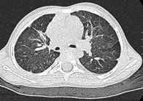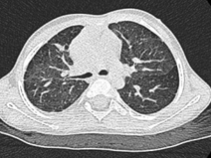
Con cinco años, la espirometría muestra un patrón obstructivo y reversible (broncodilatación positiva). Clínicamente, en ese momento, refiere tos diaria y disnea con el esfuerzo.

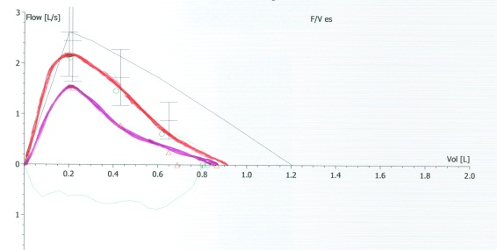
 | Basal (% teórico) | Post broncodilatación (% de mejoría)
FEV₁ L | 0,69 (67%) | 0,80 (+16%)
FVC L | 0,87 (71%) | 0,82
FEV₁/FVC | 79 | 97
PEF (L/s) | 1,54 (58,8%) | 2,17
FE _{25-75%} (L/s) | 0,53 (36,9%) | 1,20(+126%)

Bajo tratamiento con terapia combinada (fluticasona 100µg / salmeterol 50µg, cada 12 horas), presenta mejoría clínica con buena tolerancia al ejercicio físico.
En la última revisión, refiere síntomas intermitentes leves (tos, ruidos), con una actividad física normal. En la espirometría forzada persiste el patrón obstructivo con broncodilatación positiva.
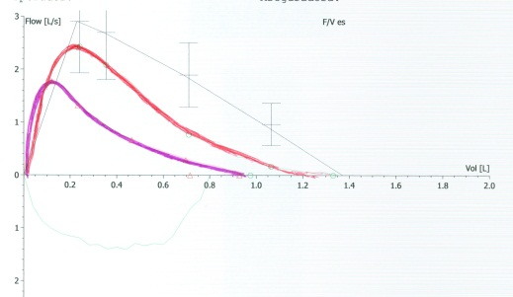
 | Basal (% téórico) | Post broncodilatación (% de mejoría)
FEV₁ L | 0,71 (67%) | 0,97 +(36%)
FVC L | 0,93 (67%) | 1,23
FEV₁/FVC | 77 | 79
PEF (L/s) | 1,77 (61%) | 2,43
FE _{25-75%} (L/s) | 0,53 (33%) | 0,51 (-3%)

Se realiza determinación de la fracción exhalada del óxido nítrico (FeNO) a respiración múltiple: 10,6 ppb, a flujo de 98,8 ml/s.
Teniendo en cuenta la buena respuesta clínica al tratamiento y los datos funcionales se mantiene el mismo hasta la próxima revisión.

Comentarios.
La displasia broncopulmonar, bien sea la forma clásica o la forma nueva, presenta una elevada morbilidad que, aunque mejora con la edad, tiene repercusiones clínicas y funcionales. La mayoría de los que la padecen tienen síntomas respiratorios en los primeros 2-3 años de vida, con mayor número de ingresos y necesidad de broncodilatadores que los niños pretérmino sin DBP. A partir de cierta edad se reducen los ingresos y la necesidad de medicación, pero en algunos casos las alteraciones de la función pulmonar pueden persistir durante años, como en el caso que se presenta. En él, además de persistir la limitación funcional (obstructiva, FEV₁<80%; FEV₁/FVC>75-80%), hay una respuesta positiva a los broncodilatadores (superior al12% para el FEV₁) lo que demuestra la reversibilidad del flujo y la hiperreactividad bronquial. Esta es también una característica que persiste a lo largo del tiempo en algunos pacientes y que es preciso diagnosticar por sus implicaciones terapéuticas. Así, en este caso, el paciente sigue bajo tratamiento con glucocorticoides inhalados asociados a broncodilatadores de acción larga, en único dispositivo, con una buena respuesta clínica. El paciente realiza una vida normal y solo ocasionalmente necesita medicación de rescate.
Aunque la evolución clínica sea favorable y apenas haya manifestaciones respiratorias, como ocurre en la mayoría de los casos, es necesario el seguimiento y la monitorización funcional de estos pacientes para detectar alteraciones que puedan ser susceptibles de tratamiento y, por tanto, de mejora.

Bibliografía.
1.- Morcillo Sopena F, Izquierdo Macián I, López Andreu JA. Displasia broncopulmonar. En: En: Cobos NG, Pérez-Yarza(eds), Tratado de Neumología Infantil. 2ª ed. Majadahonda (Madrid): Ergon, 2009. p.341-364.
2.- Pérez Pérez G, Navarro Merino M. Enfermedad pulmonar crónica del prematuro. Displasia broncopulmonar. En:. A. Andrés, J. Valverde (eds.), Manual de Neumología Pediátrica. Madrid: Ed. Panamericana, 2011. p.155-167.
3.- Doyle LW, Faber B, Callaman C, Freezer N, Ford GW, Davis NM. Bronchopulmonary dysplasia in very low birth weight subjects and lung function in late adolescence. Pediatrics. 2006; 118: 108-113.
4.- Baraldi E, Filippone M. Chronic lung disease after premature birth. N Engl J Med. 2007; 357: 1946-1955.
5.- Kotecha SJ, Edwards MO, Watkins WJ, Henderson AJ, Paranjothy S, Dunstan FD, et al. Effect of preterm birth on later FEV1: a systematic review and meta-analysis. Thorax. 2013; 68: 760-766.

